РОССИЙСКИЙ УНИВЕРСИТЕТ ДРУЖБЫ НАРОДОВ

**Факультет физико-математических и естественных наук**

**Кафедра прикладной информатики и теории вероятностей**

ОТЧЕТ

по лабораторной работе № 6

**Статическая маршрутизация VLAN**

*дисциплина: Администрирование локальных сетей*

Студент: Ким Реачна

Группа: НПИбд 02-20

Студенческий билет: 1032205204

**МОСКВА**

2022 г.

**Цель работы:**

Настроить статическую маршрутизацию VLAN в сети.

**Выполнение работы:**

1. В логической области проекта разместить маршрутизатор Cisco 2811, подключить его к порту 24 коммутатора msk-donskaya-kim-sw-1 в соответствии с таблицей портов (Рис. 1).

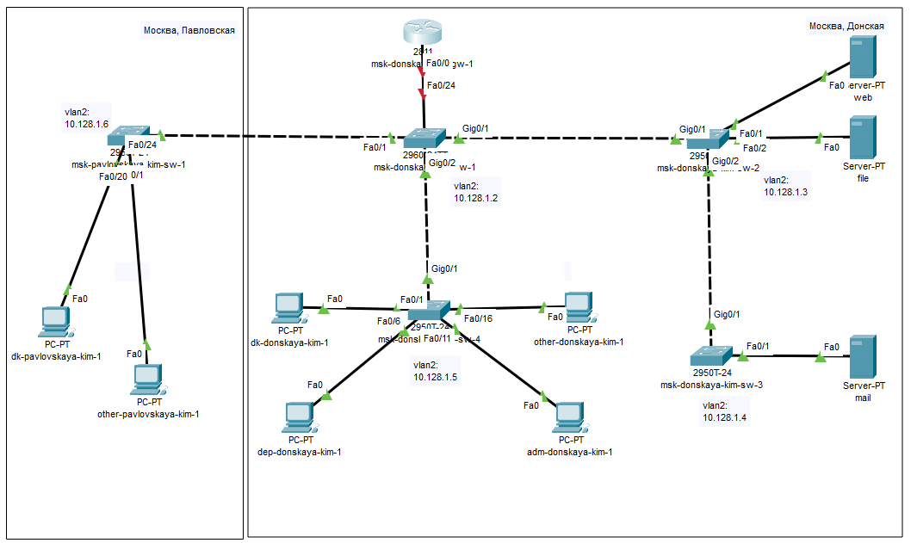

Рисунок 1

1. Используя приведённую ниже последовательность команд по первоначальной настройке маршрутизатора, сконфигурируйте маршрутизатор, задав на нём имя, пароль для доступа к консоли, настройте удалённое подключение к нему по ssh. (Рис. 2).

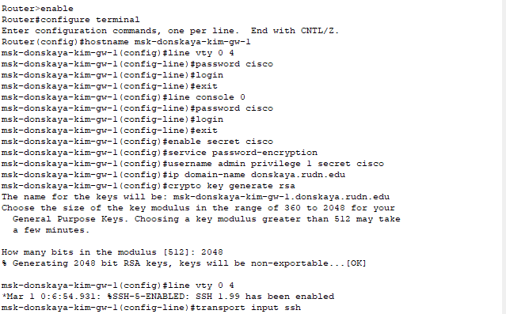

Рисунок 2

1. Настройте порт 24 коммутатора msk-donskaya-sw-1 как trunk-порт (Рис. 3-4).

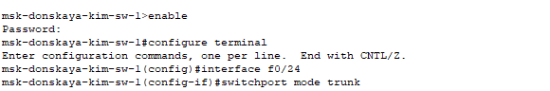

Рисунок 3 Настройте Trunk порт



Рисунок 4 Проверить

1. На интерфейсе f0/0 маршрутизатора msk-donskaya-gw-1 настройте виртуальные интерфейсы, соответствующие номерам VLAN. (Рис. 5-6).

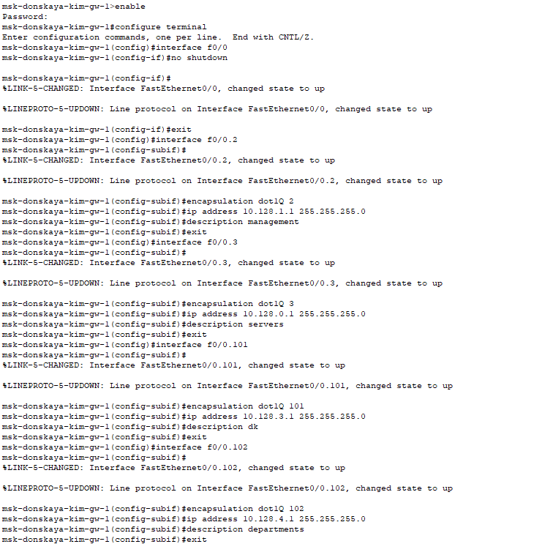

Рисунок 5

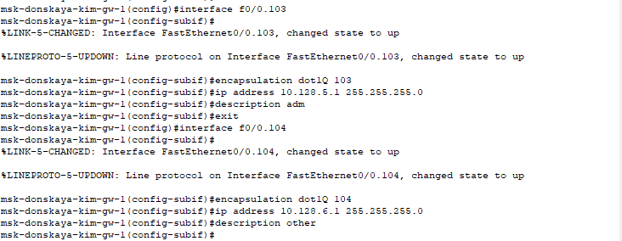

Рисунок 6

1. Проверьте доступность оконечных устройств из разных VLAN (Рис. 7).

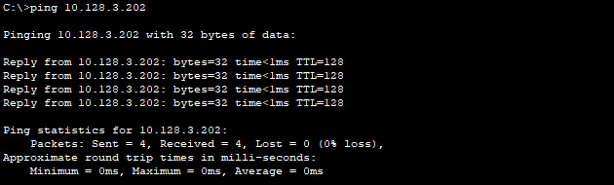

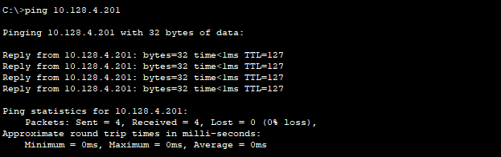

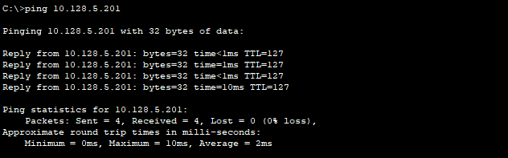

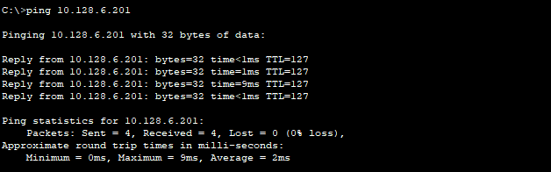

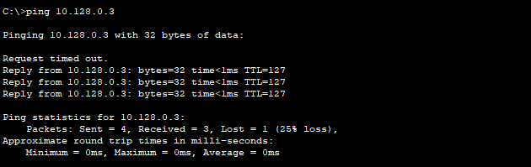

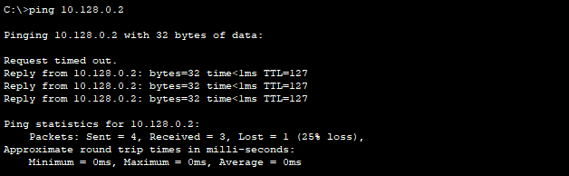

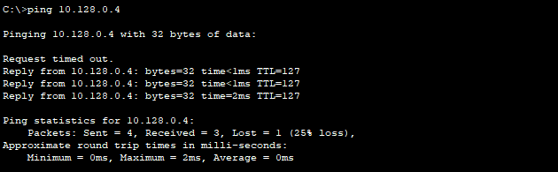

Рисунок 7

1. Используя режим симуляции в Packet Tracer, изучите процесс передвижения пакета ICMP по сети. Изучите содержимое передаваемого пакета и заголовки задействованных протоколов.

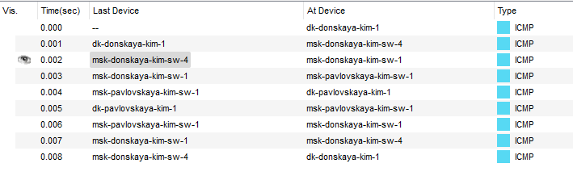

Рисунок 8

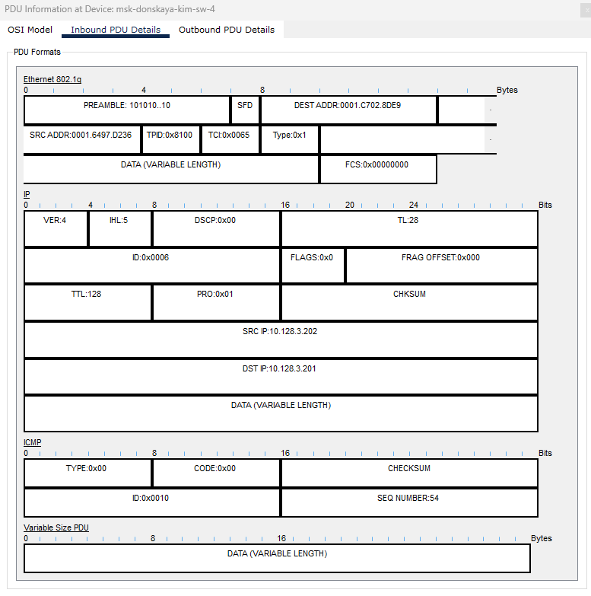

Рисунок 9

* SRC ADDR:0001 6497 D236 (исходный адрес): – это адрес отправителя кадра Ethernet.
* DEST ADDR:0001 C702 8DE9 – MAC адрес назначения фрейма Ethernet.
* TPID (Идентификатор протокола тегов) и TCI (информация об управлении тегами) - это поля в заголовке фрейма Ethernet, которые используются для идентификации и предоставления информации о тегах VLAN (виртуальной локальной сети). TPID:0x8100 указывает, что кадр содержит тег VLAN IEEE 802.1Q. Это стандартное значение TPID, используемое для идентификации тегов VLAN, соответствующих стандарту IEEE 802.1Q.
* TCI:0x0065 указывает, что тег VLAN имеет уровень приоритета 1 и идентификатор VLAN 101 в десятичной системе счисления (0x0065 в шестнадцатеричной системе счисления). Поле TCI содержит дополнительную информацию о теге VLAN, включая идентификатор VLAN и уровень приоритета. В этом случае идентификатор VLAN указывает, к какой VLAN принадлежит кадр, а уровень приоритета указывает относительный приоритет кадра внутри VLAN.

**Конфигурации оборудования**

* **msk-donskaya-kim-sw-1**

!

version 15.0

no service timestamps log datetime msec

no service timestamps debug datetime msec

service password-encryption

!

hostname msk-donskaya-kim-sw-1

!

enable secret 5 $1$mERr$hx5rVt7rPNoS4wqbXKX7m0

!

!

!

ip domain-name donskaya.rudn.edu

!

username admin secret 5 $1$mERr$hx5rVt7rPNoS4wqbXKX7m0

!

!

!

spanning-tree mode pvst

spanning-tree extend system-id

!

interface FastEthernet0/1

switchport mode trunk

!

interface FastEthernet0/2

!

interface FastEthernet0/3

!

interface FastEthernet0/4

!

interface FastEthernet0/5

!

interface FastEthernet0/6

!

interface FastEthernet0/7

!

interface FastEthernet0/8

!

interface FastEthernet0/9

!

interface FastEthernet0/10

!

interface FastEthernet0/11

!

interface FastEthernet0/12

!

interface FastEthernet0/13

!

interface FastEthernet0/14

!

interface FastEthernet0/15

!

interface FastEthernet0/16

!

interface FastEthernet0/17

!

interface FastEthernet0/18

!

interface FastEthernet0/19

!

interface FastEthernet0/20

!

interface FastEthernet0/21

!

interface FastEthernet0/22

!

interface FastEthernet0/23

!

interface FastEthernet0/24

switchport mode trunk

!

interface GigabitEthernet0/1

switchport mode trunk

!

interface GigabitEthernet0/2

switchport mode trunk

!

interface Vlan1

no ip address

shutdown

!

interface Vlan2

ip address 10.128.1.2 255.255.255.0

!

ip default-gateway 10.128.1.1

!

!

!

!

line con 0

password 7 0822455D0A16

login

!

line vty 0 4

password 7 0822455D0A16

login

transport input ssh

line vty 5 15

login

!

!

!

!

end

* **msk-donskaya-kim-gw-1**

!

version 15.1

no service timestamps log datetime msec

no service timestamps debug datetime msec

service password-encryption

!

hostname msk-donskaya-kim-gw-1

!

!

!

enable secret 5 $1$mERr$hx5rVt7rPNoS4wqbXKX7m0

!

!

!

!

!

!

ip cef

no ipv6 cef

!

!

!

username admin secret 5 $1$mERr$hx5rVt7rPNoS4wqbXKX7m0

!

!

license udi pid CISCO2811/K9 sn FTX1017D0IS-

!

!

!

!

!

!

!

!

!

ip domain-name donskaya.rudn.edu

!

!

spanning-tree mode pvst

!

!

!

!

!

!

interface FastEthernet0/0

no ip address

duplex auto

speed auto

!

interface FastEthernet0/0.2

description management

encapsulation dot1Q 2

ip address 10.128.1.1 255.255.255.0

!

interface FastEthernet0/0.3

description servers

encapsulation dot1Q 3

ip address 10.128.0.1 255.255.255.0

!

interface FastEthernet0/0.101

description dk

encapsulation dot1Q 101

ip address 10.128.3.1 255.255.255.0

!

interface FastEthernet0/0.102

description departments

encapsulation dot1Q 102

ip address 10.128.4.1 255.255.255.0

!

interface FastEthernet0/0.103

description adm

encapsulation dot1Q 103

ip address 10.128.5.1 255.255.255.0

!

interface FastEthernet0/0.104

description other

encapsulation dot1Q 104

ip address 10.128.6.1 255.255.255.0

!

interface FastEthernet0/1

no ip address

duplex auto

speed auto

shutdown

!

interface Vlan1

no ip address

shutdown

!

ip classless

!

ip flow-export version 9

!

!

!

!

!

!

!

line con 0

password 7 0822455D0A16

login

!

line aux 0

!

line vty 0 4

password 7 0822455D0A16

login

transport input ssh

!

!

!

end

**Ответы на контрольные вопросы**

1. Охарактеризуйте стандарт IEEE 802.1Q.

Стандарт IEEE 802.1Q – это сетевой стандарт, который определяет, как в сетях Ethernet реализована маркировка VLAN. Пометки VLAN позволяют сетевым администраторам создавать виртуальные сети, логически отделенные друг от друга, даже если они совместно используют одну и ту же физическую сетевую инфраструктуру.

Стандарт IEEE 802.1Q определяет метод добавления 4-байтового тега VLAN к фрейму Ethernet, который включает в себя 2-байтовый идентификатор протокола тега (TPID) и 2-байтовое поле управляющей информации тега (TCI). TPID определяет, что фрейм имеет тег VLAN, и указывает тип используемого тега, в то время как поле TCI содержит информацию о VLAN, включая идентификатор VLAN и уровень приоритета.

1. Опишите формат кадра IEEE 802.1Q.

Формат кадра IEEE 802.1Q включает в себя следующие поля:

* Преамбула (Preamble) - 7 байт, используемые для синхронизации приемника и передатчика.
* Стартовый символ (Start Frame Delimiter) - 1 байт, указывающий начало кадра.
* MAC-адрес назначения (Destination MAC Address) - 6 байт, указывающий MAC-адрес устройства-получателя.
* MAC-адрес источника (Source MAC Address) - 6 байт, указывающий MAC-адрес устройства-отправителя.
* Тип протокола (Type) - 2 байта, указывающий тип протокола внутри кадра Ethernet. В тегированных кадрах этот поле указывает значение 0x8100.
* Tag Protocol Identifier (TPID) — Идентификатор протокола тегирования. Размер поля — 16 бит. Указывает, какой протокол используется для тегирования. Для 802.1q используется значение 0x8100.
* Приоритет (Priority) - 3 бита, указывающие приоритет кадра. Высшие значения приоритета используются для передачи критически важных данных, а низшие значения используются для не критически важных данных.

**Вывод**

Настроила статическую маршрутизацию VLAN в сети.